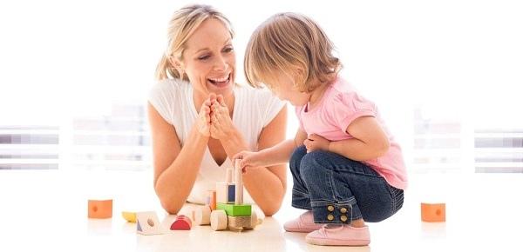  
**РАЗВИВАЕМ МЕЛКУЮ МОТОРИКУ РУК**

Значение мелкой моторики очень велико. Она напрямую связана с полноценным развитием речи, так как центры мозга, отвечающие за моторику и речь, находятся рядом. Именно поэтому при нарушении речи детские психологи рекомендуют заниматься с ребенком именно развитием моторики детских пальчиков.

Кроме того, это поможет развить внимание и наблюдательность. Упражнения на моторику тренируют память, воображение, координацию и раскрывают творческие способности.

**Начинать развитие мелкой моторики важно с раннего детства.**

В развитие моторики вам помогут игрушки с кнопками или пианино. Нажимание клавиш идеально для мелкой моторики. Тут подойдут и игра в кубики, и складывание пирамидки, и детские конструкторы, и даже игры в машинки.

Есть отличное упражнение для малышей. Насыпьте в большую тарелку или блюдо горох или фасоль. Затем спрячьте в глубине какой-нибудь интересный ему предмет. Теперь попросите ребенка отыскать его в блюде. Малыш должен найти его, перебирая пальцами горошинки. Но в этой игре за малышом нужен присмотр во избежание попадания мелких горошинок в дыхательные пути.

**Несколько интересных ребенку занятий для развития моторики:**

Например: переливание жидкостей из одной емкости в другую.

*Обязательно играйте с мозаикой и пазлами.* Займитесь переборкой пуговичек или других предметов по размеру.

*Собирайте конструкторы.* Подбирайте их индивидуально по возрасту ребенка.

*Рвите бумагу.* Как ни странно, это тоже хорошо развивает мелкую моторику рук.

Научите ребенка опускать *предметы в узкие отверстия*, например, в горлышко бутылки.

*Учитесь одеваться сами*. Застегивание пуговиц и завязывание шнурков тоже отличная тренировка.

*Лепите* вместе из пластилина.

*Рисуйте.* Держание карандашей и кисточек в руках — отличный способ развития моторики, не хуже специальных упражнений. Учите малыша обводить рисунки и предметы по контуру. Рисуйте не только кисточками, но и пальцами. Сейчас для этого существуют специальные краски.

*Вырезайте* из бумаги разные фигурки. Начните с простых – круг, квадрат или треугольник, потом можете вырезать сложные картинки.

Моторику развивают и другие простые и привычные занятия – заплетание косичек, расчесывание кукол.

На прогулке стройте из песка или камешков замки, горки, и другие фигурки. Крупный песок и камни развивают ладошки.  
Позовите ребенка помочь вам по хозяйству – лепка пельменей, замешивание теста, прополка грядок, шитье, собирание ягод – отличная альтернатива играм.

Покупайте мягкие игрушки, наполненные мелкими шариками. Они предназначены как раз для развития детской мелкой моторики рук. В специализированных магазинах и отделах вы сможете найти и другие развивающие игры.  
Всегда играйте с игрушками разных объемов, форм и размеров.

**Никогда не ругайте малыша, если у него не получается хорошо работать ручками**. Не отступайте, если задание кажется трудновыполнимым для ребенка. Больше занимайтесь с ним и **хвалите за все успехи**.

Развитие моторики – неотъемлемая часть общего развития ребенка. Помимо развития речи, творческого начала и логики, это важная база для подготовки ребенка к школе.